普通救命講習会
日 時 令和2年9月26日(土)
午前9時～12時
午後1時～4時
場 所 練馬総合運動場公園 会議室
参加者 新規15名・更新13名 計28名

練馬消防署協力のもと、公益財団法人東京防災救急協会より井出講師、松村講師の両講師を迎え、普通救命講習会を開催いたしました。
今年度は新型コロナウイルス感染拡大防止のため、講習人数を午前と午後に分けて行いました。
講習では、けが人や急病人が発生した場合の応急手当の重要性とその方法についての講義が行われました。緊急時の救命処置の講義のあと、実際に人工呼吸や胸骨圧迫による心肺蘇生術やＡＥＤ（自動体外式除細動器）を用いた除細動を体験しました。
その後、受講者には普通救命講習認定書が発行されました。

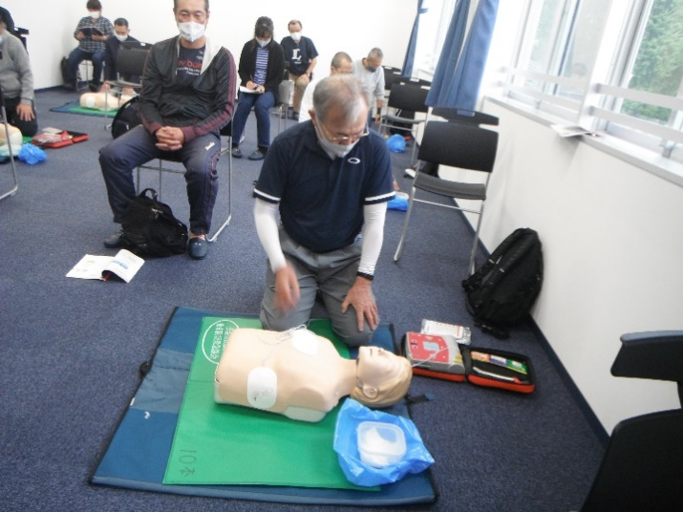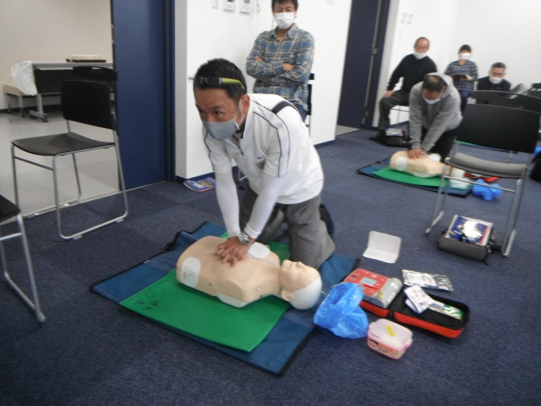
AEDを使用しての実技

